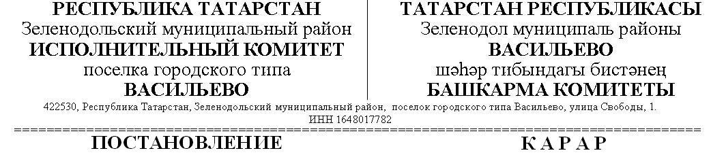

**№ 204**

**08 Декабрь 2017 г.**

О разрешении на изменение функциональной зоны земельного участка с кадастровым номером 16:20:010123:220 по улице Школьная,д.40 пгт.Васильево

Руководствуясь статьей 8 Земельного кодекса Российской Федерации от 28.10.2001 г. № 136-ФЗ, Градостроительного кодекса Российской Федерации от 29.12.2004 г. N 190-ФЗ, на основании Заключения о публичных слушаниях от 28.11.2017 г.,

ПОСТАНОВЛЯЮ:

Разрешить внести изменения в функциональную зону земельного участка с кадастровым номером 16:20:010123:220 площадью 5660 кв.м. расположенного по адресу: РТ, Зеленодольский муниципальный район, пгтВасильево, улица Школьная, дом 40 с разрешенным использованием для размещения индивидуальных гаражей с "Т1" (зона объектов транспорта) на "Д1" (многофункциональная общественно-деловая зона).

Руководитель: Р.С. Султанов